Cahier des Charges du projet :

Présentation du projet :
Le BaskoBolide est une petite voiture télécommandée via une appli, qui jette une balle (représentant une balle de basket), dans un panier de basket miniature, qui compte les paniers mis.

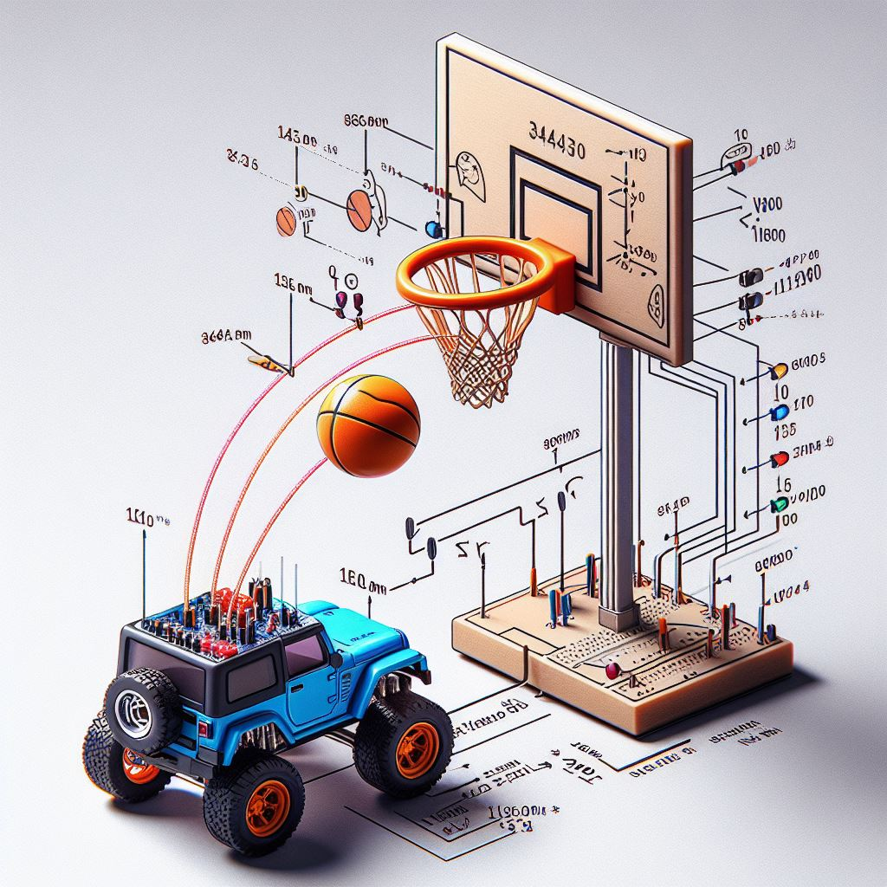
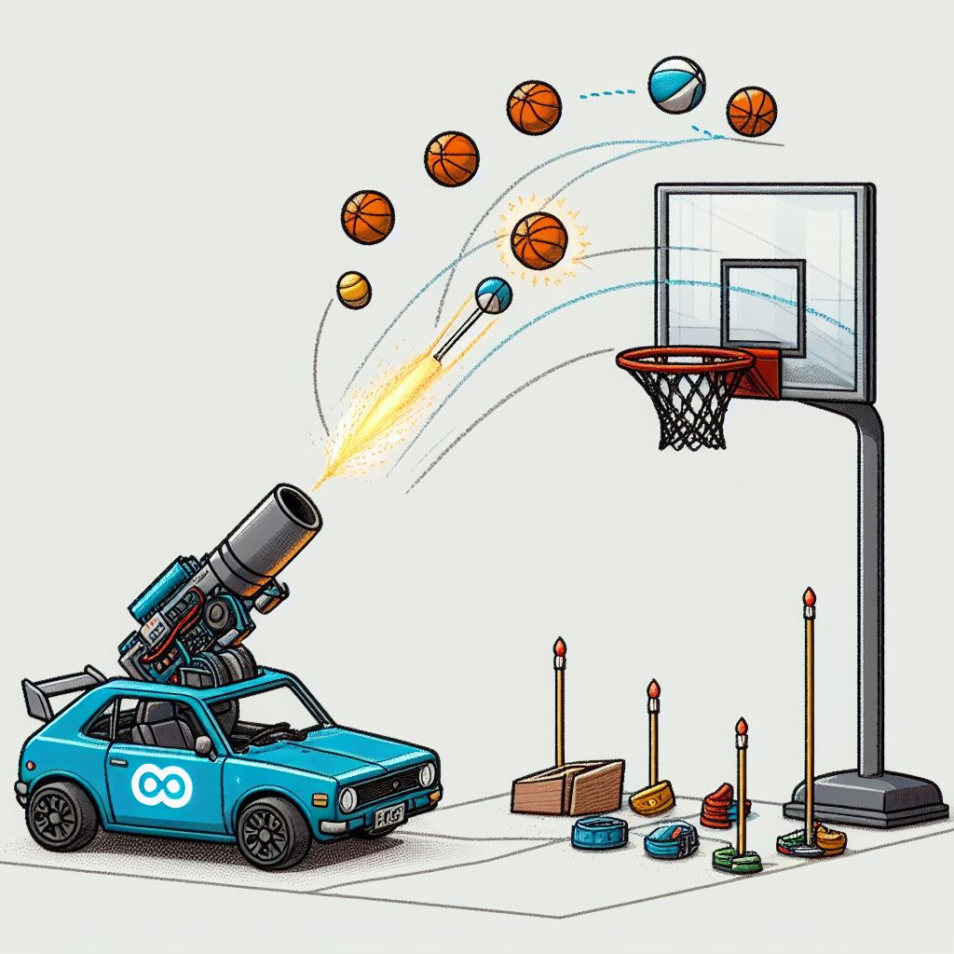

Fonctionnalités :
Le projet se divise en 3 parties :
1- La voiture
2- Le panier
3- L’application du tel

1- La voiture :
- lanceur de balle
- se déplacer en roulant
- changer de direction

2- Le panier :
- capteur de la balle
- écran, compteur de panier mis
( + led quand on marque )

3- L’application qui dirige la voiture :
- dirige la voiture Haut / bas / gauche / droite OU joystick
- bouton qui permet à la voiture de lancer la balle

